Ime i prezime:
Razred:
Datum

KAKO SU GRAĐENA ŽIVA BIĆA II
Organski sustavi u čovjeka, Kretanje kroz stanicu

Motivacijski sadržaj

Za uvod riješi kviz Kako su građena živa bića.

Izvor sadržaja – udžbenik

Pročitaj tekst u udžbeniku na 20. i 21. stranici, prouči sliku 1.12 i imenuj sustave organa.

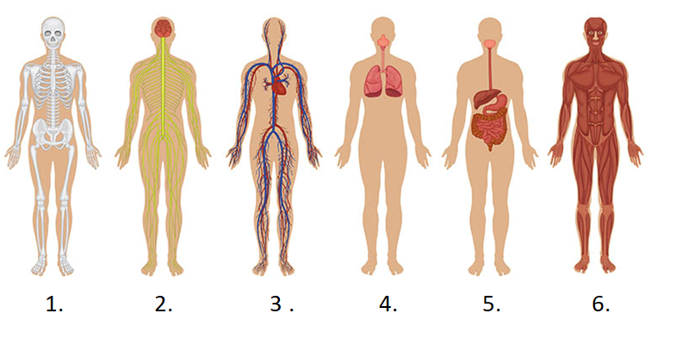

______________________________________________________________________________________________________________________________________
Pročitaj tekst u udžbeniku od 21. do 23. stranice, te objasni što je osmoza, a što difuzija. Objasni razliku između ta dva procesa.
____________________________________________________________________________________________________________________________________________________________________________________________________________________________________________________________________________

Izvor sadržaja – radna bilježnica
Riješi u radnoj bilježnici 4. zadatak na 13.,14. i 15. stranici.

Izvor sadržaja – dodatni digitalni sadržaj

Za ponavljanje riješi kvizove Provjeri znanje - Životinjska tkiva
Provjeri znanje - Osmoza
Provjeri znanje – kviz se nalazi u rubrici PROVJERI ZNANJE.
Provedi Istraživanje: Što se to zbiva u kokošjem jajetu? Materijal se nalazi u dodatnim digitalnim sadržajima u rubrici ISTRAŽI.

VENNOV DIJAGRAM

Usporedi osmozu i difuziju pomoću Vennovog dijagrama.
U lijevi dio dijagrama upiši pojmove koji se odnose samo na osmozu, u desni dio pojmove koji se odnose samo na difuziju. U dio gdje se krugovi preklapaju upiši pojmove koje odnose na oba procesa.

